***GOULASH voor 6 pers***

2 teentjes look

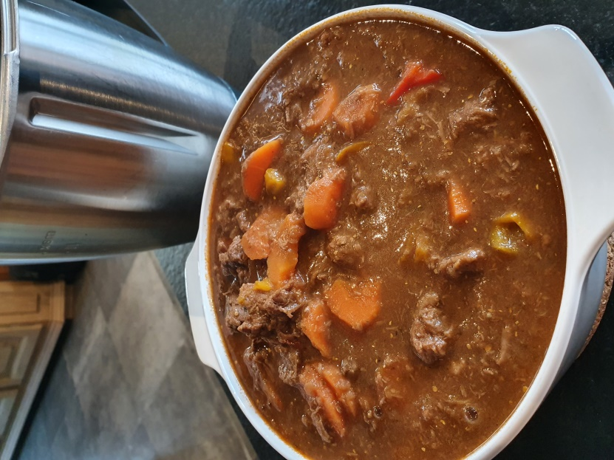4 takjes peterselie

1 kfl mosterdzaadjes

1 kfl komijnpoeder

Zeste van 1 citroen

3 uien

20 gr olijfolie

70 gr tomatenpuree

800 gr rundsstoofvlees, in blokjes van 2/2cm

2 eetlpl paprikapoeder

2 kflp zout

2 snuifjes gemalen peper

150 gr rode wijn

250 gr water

1 bouillonblokje

100 gr wortelen, in schuine plakken gesneden

1 rode en 1 gele paprika, in blokjes van 2/2 cm.

TM laten draaien op ***snelheid 8***. Voeg look, peterselie, mosterdzaadjes toe en ***hak 3 sec.***

Doe dit kruidenmengsel opzij in een kom en voeg er de komijnpoeder en zeste van 1 citroen bij.

Doe de uien in de MB en hak ***5 sec/sn5***. Voeg olijfolie, de tomatenpuree en het rundsvlees toe ***10min/120°C/LINKS/lepeltje***.  
Voeg paprikapoeder, peper, zout en rode wijn toe. Kook zonder maatbeker maar met anti-spatdeksel ***20min/100°/LINKS/lepeltje***

Voeg het kruidenmengsel, 250 gr water en bouillonblokje toe, kook opnieuw ***30min/100°/LINKS/lepeltje***.

Voeg de wortelen toe en zet ***10min/100°/LINKS/lepeltje***, daarna de paprika’s. Opnieuw ***20min/100°/LINKS/lepeltje.*** Proef of alles goed gaar en gekruid is.

Serveer met gekookte aardappelen, rijst, pasta, brood…..

**Chris Simoens-Van Gompel *advisor – demo – workshop Thermomix***

**

0476 39 91 83 chriskookt [simoens.chris@skynet.be](mailto:simoens.chris@skynet.be) [www.chriskookt.be](http://www.chriskookt.be)